No.1 《冷血动物》2000.6.1 北京文艺

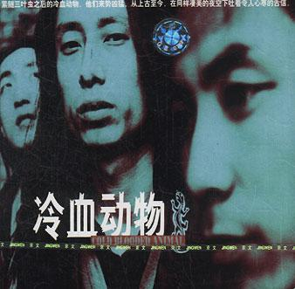

专辑曲目：

1.幸福

2.窗外

3.永远是个秘密

4.埋藏宝藏的地方

5.墓志铭

6.昨天晚上我可能死了

7.很久以前

8.循环的太阳

9.绝症病人

10.雁栖湖

1.幸福

我睡觉的时候梦见我去了一个从没去过的地方

穿过一堵墙 手中拿着网　眼睛像神秘的月亮

我发现　我一直在我自己手中拿着的网子里

它像我　它像我的记忆　可我的记忆不在这里　不在这里

我睡觉的时候梦见了一个我从没见过的女人

她样子有点奇怪　但却让我迷恋　她带走了我失控的意念

我害怕　害怕突然醒来　害怕突然醒来

她笑我　她笑我的记忆　笑我的记忆不在这里　不在这里

我幸福　幸福　幸福　我突然醒来

2.窗外

窗外的天空上慢慢飘着雪

猜不出你在什么季节

抓住这些　抓住这些　纷乱的碎片

消失在这个寒冷的夜里

一切都在无声无息中慢慢消失　一切总是那么难忘记

回忆着你　满足自己

像窗外的冰雪 没有未来

回忆着你　满足自己

像窗外的一切 没有意义

3.永远是个秘密

我早已经忘记了第一次看见妈妈是什么感觉

早已经忘记了出生时的一切

来时的路上毫不犹豫的丢弃着无数个执着和纯洁

谎言就是我们之间的距离

从来就没有一天记得是在想像中那美丽的阳光下度过

可是我还在这里羞耻地呼吸

你不用不用不用告诉我　明年春天我们去那里

什么地方都逃不出心里

噢　活在这个圈套里　噢　永远是个秘密　噢　逃不出心里　噢　永远是个秘密

从来就没有一天记得是在想像中那美丽的阳光下度过

可是我还在这里羞耻地呼吸

你不用不用不用告诉我明年春天去那里

什么地方都逃不出心里

噢　活在这个圈套里　噢　永远是个秘密　噢　逃不出心里　噢　永远是个秘密

4.埋藏宝藏的地方

埋藏着宝藏的地方　小河在流淌

有花儿一样的芳香　有人在歌唱

埋藏着尸体的地方　只有云在流浪

有花也不散的芳香 没有人歌唱

我们都要经过理想去生命最终的地方

没有定期 没有芳香

看不见小河在流淌

只有云在流浪

只有云在流浪……

5.墓志铭

每天都在一点一点

慢慢的失去

却还是在这里

贪婪的呼吸

就像蜡烛

燃烧的火苗

照亮了一片片青草

暴露无遗

美好的生活

怎能　怎能不这样

怎能不这样度过每一分钟

昨天　昨天和今天

昨天和今天有什么不同

啊　……　怎能不这样度过每一分钟

啊　……　昨天和今天有什么不同

6.昨天晚上我可能死了

昨天晚上我可能死了　是怎么死的我也忘了

昨天晚上我忘了活了　怎么是活着我也忘了

什么能证明我活着 什么能证明我死了

天空中飘过的云朵　是不是我　是不是我

我也没有尸体　我也没有呼吸

天像坟墓一样压着我　谁拯救我　谁拯救我

昨天晚上我可能死了　是怎么死的我也忘了

是怎么死的我也忘了............

7.很久以前

这是在很久很久很久以前

无数鲜花开满大地　甘露像雨

春天在手中的画里　一望无际

有人跳进了清澈的河里　游动身体

走进这片深山老林 我要去手中的画里

跳进这清澈的河里　我要回到很久以前

很久以前........

8.循环的太阳

又是一个早上　还是那个太阳

像昨天一样　享受着美好的时光

树叶又绿了　刚刚过了冬天　还是像去年一样

你笑得很欢畅 哭得那么忧伤　永远走不到远方

又是一个晚上　还是那盏灯光

躺在这张床上　浪费着无聊的时光

看着墙上挂着的吉他　她也没有声响

还像去年一样　在同一个地方 树叶又落在了地上

循环的太阳　伴随我一天天成长

也像枯萎的花叶　把我遗忘

妈妈给了我身体　希望我能幸福地生活

循环的太阳把我深深埋葬　深深埋葬

9.绝症病人

快来快来我身旁　满足这欲望

过份地抚摸着我　让我失常

天生的一切在这里　无处躲藏

危险的你就在我身上　越来越紧张

绞死这饥渴　真到把眼睛闭上

10.雁栖湖

如果昨夜的雨永远不停　我怎能知道你的消息

我怎能知道你的消息　我怎能知道你早已离去

如果明天还没有阳光　什么时候才是早上

什么时候才能把你遗忘　来来去去匆忙

不停地走在路上　不停地走向要去的地方　噢

我醉倒在路旁的草地　是没有信心的结局

不用再抱怨幸福的童年　是多么短暂的一瞬间

时光慢慢的把我改变　不管躲在什么里面

No.2 《XTX》2005.4 嚎叫唱片 / 京文唱片

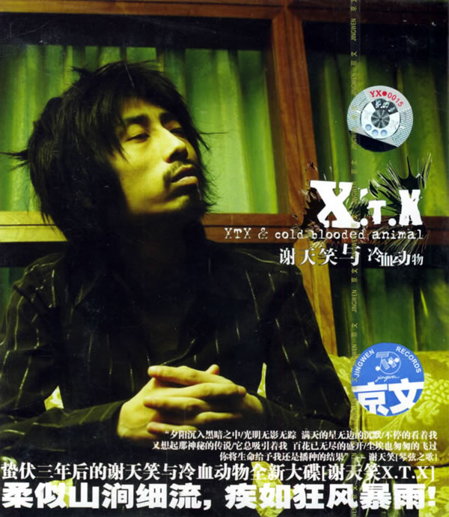

专辑曲目：

01冷血动物

02阿诗玛

03向阳花

04约定的地方

05再次来临

06下落不明

07琴弦之歌

08是谁把我带到这里

09剔剔牙

01 冷血动物  
我在水里，也在陆上，阳光照射着我没有意义   
我在梦里，在你怀里，我在草里非常隐蔽   
飘在水里，一切正常，咀嚼着泥，我很忧伤   
趴在树上，并不惊慌，很长很长时间才会死亡

我一步一步走向明天，我一夜一夜的睡眠  
一句一句把话说完，永远失去了昨天   
总有一天都化作云烟，不可能再有人世间   
蹬大这双眼看看月亮，仍然高挂在云上  
也飘在水上，飘在水上......  
  
02阿诗玛  
我愿在山岩中隐藏自己人生中唯一的一块身躯   
石头般的心灵，早已无人能再次唤醒   
阿诗玛 阿诗玛 阿诗玛不再说话   
阿诗玛 阿诗玛 最坚硬的阿诗玛   
我愿在云海中掩饰着你，也愿在黑夜中将爱情抛弃   
石头般的心灵，早已无人能再次唤醒   
阿诗玛 阿诗玛 阿诗玛不再说话   
阿诗玛 阿诗玛 最坚硬的阿诗玛   
  
03向阳花  
那美丽的天，总是一望无边   
有粒种子埋在云下面   
营养来自这满地污泥  
生根发芽，仍然顺从天意   
无数个雨点，在我面前洒满大地   
站在这里，只有一个问题   
向阳花！如果你生长在黑暗下，向阳花，你会不会害怕   
向阳花！如果你生长在黑暗下，向阳花，你会不会再继续开花   
会不会害怕，会不会害怕，向阳花，你会不会再继续开花   
  
04约定的地方（送给茱莉娅）  
我住在大海边上，是个很远很远的地方   
无数个故事要对你讲，要对你讲   
我出生在冬天，是个很冷很冷的早上   
无数首歌要对你唱，要对你唱   
无论到明天是刮风下雨，还是将来要去哪里   
我要一直这样听到天亮，一直听你对我说   
不管路有多远时间有多长，我们最终还会走向约定的地方   
  
05再次来临   
惊醒在那个冬天的早晨，冰雪溶化洒满森林   
紧闭着心灵倾听着大海的声音，重复着那句勇敢的话语   
夜空在笼罩着黑色的心灵，出发的时间就等待天明   
划过的流星惊动了沉睡的雄鹰，还是在内心听到了那个声音   
让阳光继续照耀着我，让阳光继续照耀着我走向暴风雨之夜   
让脚下的地紧紧吸引着我，在每一天   
一直等待到那冬天的再次来临 再次来临   
  
06下落不明  
无数个人在赤裸的奔跑，从黄昏一直到拂晓  
来来去去大喊大叫，活生生的吞食飞鸟  
无数个人在疯狂的寻找，从出生一直到年老  
满嘴石头大喊大叫，在两棵树上来回的跳  
下落不明......  
无数个人在乌云下奔跑，从来都不分男女老少  
那个老太太捏碎个核桃抛向半空无处寻找  
有一个人在慢慢的摔倒，因为他自己吃了毒药  
有个少女捧出个宝贝，随手扔进了身旁的冰窑  
下落不明......下落不明！  
  
07琴弦之歌  
夕阳沉入黑暗之中 光明无影无踪   
满天的星无边的沉默 不停的看着我   
又想起那神秘的传说 它总吸引着我   
吸引着我化作一首歌 从那山坡经过  
悉悉之声我已听见 你就在我身边  
我怎么能知道时间早在过去已将我欺骗  
百花已无尽的盛开 尘埃也匆匆的飞过   
你将生命给予我还是播种的结果  
春风荡漾在我胸前 又吹醒我的眷恋  
永远在摇晃的诗篇中拨动年青的琴弦  
  
08是谁把我带到这里  
凌晨时我离开了人群迷迷糊糊来到森林里  
这里的人告诉我要用树叶当作衣  
这是个赤裸的世界我该去拒绝  
还是万分羞愧的低着头看着脚下的落叶  
我下定决心要离开这里回到我的家里  
可是我却忘记来时的路不知怎么回去  
这时有个陌路的人正匆匆路过这里  
哎！我着急的问他是谁把我带到了这里  
带到了这里！  
他告诉我如果要回去，需要用我一生的时间，可是这还需要很多年  
别告诉我如果要回去，需要用我一生的时间，因为这还需要很多年

09剔剔牙  
天花乱坠，满屋乱坠，天花满屋乱坠  
光线一片漆黑，光线一片漆黑  
有人哭，有人笑，有人在嬉闹  
一个声音轻轻的说：谁也逃不掉  
我赶快跑，我赶快跑，跑进了一座庙  
庙里的和尚转过头，对着我微微笑  
有风声，有雨声，有人弹古筝，画中的人轻轻的说  
不要太大声，不要太大声  
天花满屋乱坠，光线一片漆黑声  
这是谁的腿，这是谁的腿  
我还以为你在我面前慢慢地剔剔牙

# No.3 只有一个愿望 2008.4 十三月

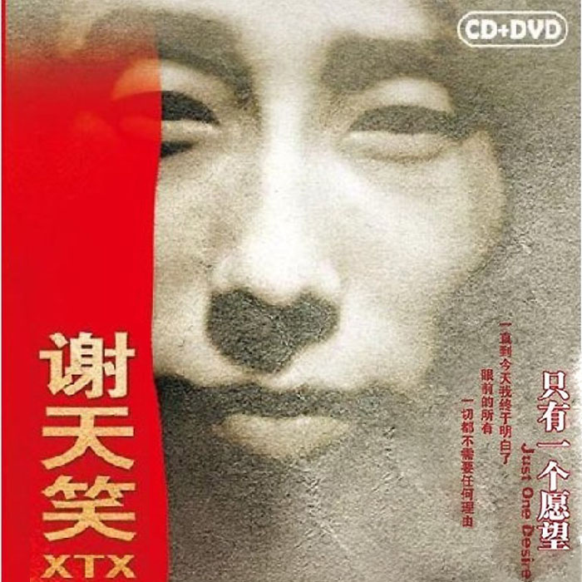

**专辑介绍：**《只有一个愿望》是中国新一代摇滚教父，现场之王谢天笑加盟十三月唱片后的首张专辑《只有一个愿望》的主打曲目。与以往的硬摇滚或者Grunge摇滚风格不同，《只有一个愿望》堪称中国雷鬼乐的开山之作。  
  
所谓中国雷鬼乐是一种结合了牙买加雷鬼乐和东方音乐特质的混合体。在《只有一个愿望》里，谢天笑再次融入古筝伴奏，继续着自己中西合并，海纳百川的音乐理念。  
  
谢天笑自2007年夏签约十三月唱片后，继续着自己公益、环保、健康的公众形象，虽然他的现场具有雷鸣般山呼海啸的气势，但生活中谢天笑是个安静祥和，并且丝毫不缺乏幽默感的人。  
  
谢天笑的最新专辑《只有一个愿望》将在3月下旬同大家见面，4月6日，中国新一代摇滚教父谢天笑的新专辑发布仪式将在北京星光现场音乐厅隆重举行，届时，众多谢天笑圈内好友亲临祝贺外，十三月唱片旗下音乐家万晓利、苏阳、山人乐队也将进行现场表演，当然，作为当天活动的主角，谢天笑同乐队也将在最后集体登场，再现其现场之王的风范。

专辑曲目：

1 无

2 风是外衣

3 孝妇河

4 只有一个愿望

5 尽头在上游

6 我不爱你

7 约定的地方

8 释放

9 请原谅我

1.《无》

谢天笑 - 无

制作人：谢天笑

词曲：谢天笑

编曲：谢天笑

吉他：谢天笑 李昭

箱琴：龙隆

贝司：国囝

鼓：赵炜

古筝：谢天笑

和声：谢天笑

没有什么能比内心更辽阔

每一个人都会一闪而过

没有什么能抓住天上的云朵

也没有谁能扑灭欲望之火

无门 无道 无限

无悲 无望 无怨

无天 无地 无间

无你 无我 无言

2.《风是外衣》

每个在我醒来的早上

我总想 每个人都一样

细细的水流进了海洋

谁的理想 还是在闪闪发亮

那风是外衣 风是外衣

一步能行万里 能在空中飘来飘去

风是外衣 风是外衣

我不停地问自己 是不是已无法忘记

每次在我忧伤的时候

我总想 遥望那西边的太阳

悠悠的岁月也不会再倒流

我明白 这都是上天的安排

那风是外衣 风是外衣

一步能行万里 能在空中飘来飘去

风是外衣 风是外衣

我不停的问自己 是不是已无法忘记

风是外衣

那风是外衣 风是外衣

一步能行万里 能在空中飘来飘去

风是外衣 风是外衣

我不停的问自己 是不是已无法忘记

风是外衣 能在空中飘来飘去

风是外衣 是不是已无法忘记

风是外衣 能在空中飘来飘去

风是外衣 是不是已无法忘记

风是外衣 风是外衣

一步能行万里 能在空中飘来飘去

风是外衣 风是外衣

我不停的问自己 是不是已无法忘记

3.《孝妇河》

谢天笑 - 孝妇河

河里有鱼在游

一口水一口水别无所求

天上有鸟在飞

来来回回不停的追 ……

在这个黄昏我将用双腿走向何方

才是那真正的决定

细细的数也数不清繁星般的恐惧

是怎么变成了一场雨

河里有鱼在游

一口水一口水别无所求

天上有鸟在飞

来来回回不停的追 ……

传说中上天给人这礼物一样的生活

都来自那条孝妇河

一直到今天我终于明白了眼前的所有

都不需要任何理由

在这个黄昏我将用双腿走向何方

才是那真正的决定

细细的数也数不清繁星般的恐惧

是怎么变成了一场雨

传说中上天给人这礼物一样的生活

都来自那条孝妇河

一直到今天我终于明白了眼前的所有

都不需要任何理由

都不需要任何理由

都不需要任何理由

4.《只有一个愿望》

歌曲：只有一个愿望

歌手：谢天笑

专辑：只有一个愿望

让我的心去飞翔

越过幻想越过忧伤

打开束缚心灵的枷锁

回到它每个想去的地方

让我的心去飞翔

温柔的风却使我坚强

即使在朦朦胧胧的云朵上面也不会心慌

那个带红领巾的少年

心中有一团火焰

曾磨灭过无数誓言

只有一个愿望还牢牢地记在心间

只有一个愿望还牢牢地记在心间

只有一个愿望还牢牢地记在心间

只有一个愿望还牢牢地记在心间

5.《尽头在上游》

当乌云聚集 徘徊在我的心里

风雨的命运注定无法抹去

手中的火炬 是熄灭还是继续

咬紧这牙 只能脱去外衣

你说一点火苗也能将那一片田野燃烧

爱情能化作歌谣

你说滴滴山泉竟能汇成那一条条河流

那尽头在上游

那尽头在上游 哦……

当乌云聚集 徘徊在我的心里

风雨的命运注定无法抹去

手中的火炬 是熄灭还是继续

咬紧这牙 只能脱去外衣

6.《我不爱你》

谢天笑 - 我不爱你

我不能告诉你 我不能靠近你

我无法宠着你 我无法离开你

我不能伤害你 我不能明白你

我无法抓紧你 我无法拥抱你

真的 我不能告诉你

真的 我不能靠近你

真的 我无法宠着你

真的 我无法离开你

我不爱你 我不爱你 ……

真的 我不能伤害你

真的 我不能明白你

真的 我无法抓紧你

我无法拥抱你 我无法离开你 ……

7.《约定的地方》

谢天笑与冷血动物 - 约定的地方（送给茱莉娅）

作词：谢天笑

作曲：谢天笑

我住在大海边上，是个很远很远的地方

无数个故事要对你讲，要对你讲

我出生在冬天，是个很冷很冷的早上

无数首歌要对你唱，要对你唱

无论到明天是刮风下雨，还是将来要去哪里

我要一直这样听到天亮，一直听你对我说

不管路有多远时间有多长

我们最终还会走向约定的地方

8.《释放》

谢天笑 - 释放

我一直都在树枝上 站在中心缠绕四方

温柔的月光每天都照在我身上 像被子一样

一模一样

我从来都不喜欢穿衣裳 我总想彻底的疯狂

冰凉的雨水时常洒在我身上 冲刷着肮脏

冲刷着时光

我随时就可以这么安静从容的把自己绑在地上

悲伤的心把紧紧握在手中的那只苍蝇打开释放

我从来都不喜欢穿衣裳 我总想彻底的疯狂

冰凉的雨水时常洒在我身上 冲刷着肮脏

冲刷着时光

我随时就可以这么安静从容的把自己绑在地上

悲伤的心把紧紧握在手中的那只苍蝇打开释放

9.《请原谅我》

歌 手： 谢天笑

请原谅我

如果我是从树上飘落的黄叶

就注定在这个季节慢慢凋落

只能是这样 随便飘在什么地方

请原谅我 原谅我 只能这样

如果我是从空中飘落的雪花

就注定在你的手中慢慢融化

宁愿是这样 宁愿不明真相

请原谅我 原谅我 只能这样 ……

就像有一天我离开你奔向远方

就像有一天我埋在那从没去过的山上

看着冬天的雪又看着那绿树发芽

请原谅我 原谅我 只能这样

就像有一天你离开我奔向远方

就像有一天你埋在那从没去过的山上

看着春天的花又看着它慢慢落下

请原谅我 原谅我 只能这样 ……

# No.4 古筝雷鬼 2009.12 十三月

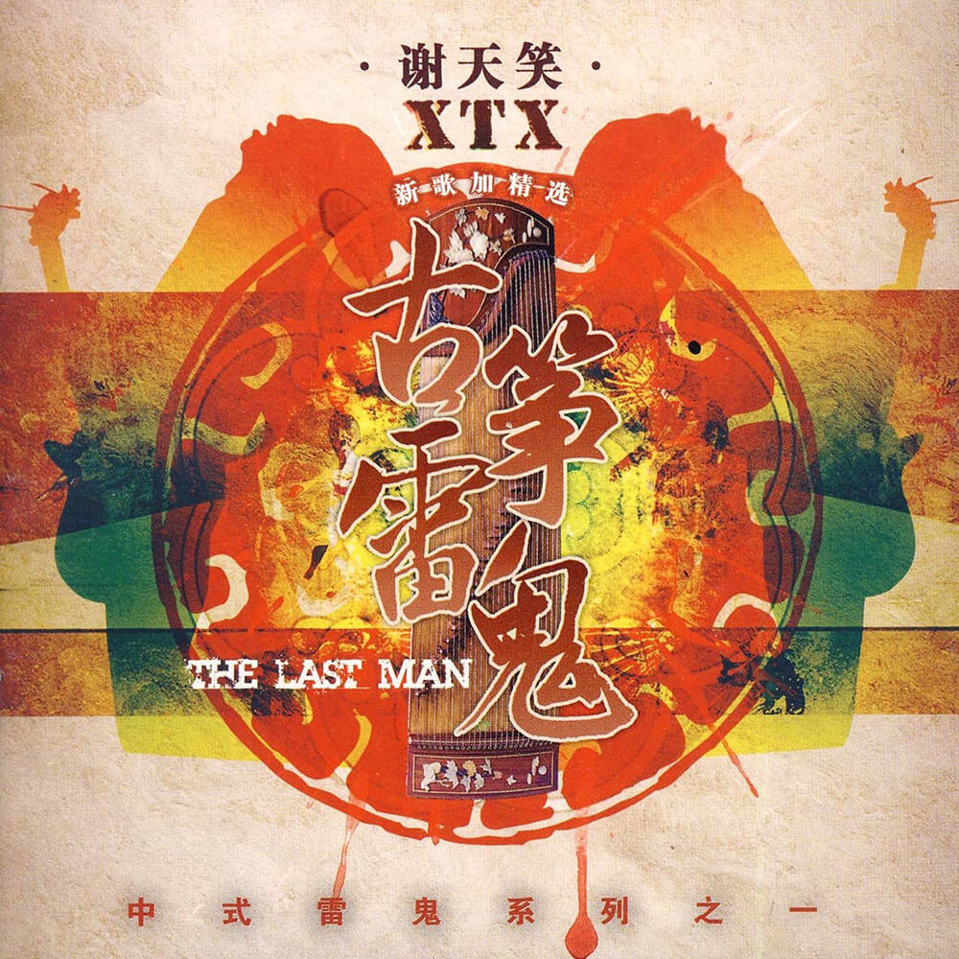

**专辑介绍：**

制作人：谢天笑  
录音师：姜北生（大葱）、戴宁、王锐  
混音师：姜北生（大葱）  
录音棚：环球音乐录音棚、十三月录音棚、非凡丽影录音棚、The One录音棚  
混音棚：十三月录音棚  
母带工作室：Sterling Sound New York USA  
母带工程师：Tom Coyne  
母带处理制作人：姜北生（大葱）  
版权提供：北京网络秀影音艺术有限公司  
出 品 方：十三月唱片  
出 品 人：卢中强  
监 制：卢中强  
艺人经纪：十三月唱片   
艺人助手：徐颖Maggie  
唱片统筹：薛枫  
唱片文案：刘刚、李欣  
网络宣传：刘刚、慧子  
电视宣传：春晓  
平面宣传：刘刚  
电台宣传：春晓  
平面设计：【亲手动力•Basik Instinkt】•何淼DEMONE  
图片摄影：日越、摇滚猫、翟翊、小船  
视频制作：荫子  
校 对：徐颖Maggie  
翻 译：辛迪Cindy Carter  
  
感谢名单：（排名不分先后）  
黄燎原、祁又一、吕玻、张帆、郝舫、黄照、刘震、徐颖、张然、姜南洋、李欣、春晓、Cindy Carter、高艺鑫、DEMONE、莎莎、而立、蓝摇琴行张学民、中音公司沙永江、郝峰、钱镇、吉田良铺、丁雪峰、大仙、颜俊、星月、路娜、翟翊、日越、宁静、杨晨、张有待、蒙蒙、谢语、雷子、尹亮、郭小寒、王大鸣、丁博、董奕、悬浮、王磊、陆勋、王澜、张巍、臧鸿飞、张彧、陈刚、君王吉他 ……感谢姜北生（大葱）出色的混音工作及十三月全体工作人员  
  
谢天笑特别感谢： 卢中强、刘颖  
  
特别感谢媒体：（排名不分先后）  
北京晚报、中国新闻周刊、京华时报、中国日报、新京报、北京青年周刊、北京娱乐信报、完全娱乐、南都周刊、北京日报、首都机场广告、新浪、腾讯、搜狐、网易、TOM、雅虎、百度、猫扑、一听音乐网、酷我音乐、酷狗音乐、虾米网、好听音乐网、中国地网、MOGO、大旗网、3G门户、优酷、酷六、偶偶视频、悠视网、迈视网、风云音乐、魅力音乐、国际在线、北京音乐台、北京交通台、中央人民广播电台、聚友网、魔时网、淄博交通文艺台、北京文艺台、中国国际广播电台HIT FM、音乐时空、通俗歌曲、我爱摇滚乐、0086、非音乐。  
  
特别企业感谢：游卡桌游《三国杀》、固铂轮胎、Levi’s

专辑曲目：

1 开场曲

2 潮起潮落是什么都不为

3 亲我一口 咬我一口

4 最后一个人

5 风是外衣

6 只有一个愿望

2.《潮起潮落是什么都不为》

潮起潮落是什么都不为

潮起潮落是什么都不为

潮起潮落是什么都不为

潮起潮落是什么都不为

在忧伤的时候掉下那晶莹的眼泪

我不知道为何是海洋的滋味

红红的太阳一定会在刹那间沉睡

我不知道为何会天黑

那五彩蝴蝶吞食着缕缕花露水

这一定是上天的恩惠

你总是说一切其实都无所谓

你总是说 你总是说

就像那 潮起潮落是什么都不为

潮起潮落是什么都不为

还记得传来歌声的那夜

是没完没了的风雪

你总是唱一切怎么会有错与对

你总是唱 你总是唱

你总是唱 你总是唱

就像那 潮起潮落是什么都不为

潮起潮落是什么都不为

潮起潮落是什么都不为

潮起潮落是什么都不为

你总是唱 你总是唱

你总是唱 你总是唱

你总是唱 你总是唱

你总是唱 你总是唱

就像那 潮起潮落是什么都不为

潮起潮落是什么都不为

潮起潮落是什么都不为

潮起潮落是什么都不为

潮起潮落是什么都不为

潮起潮落是什么都不为

潮起潮落是什么都不为

潮起潮落是什么都不为

潮起潮落… 什么都不为…

3.《亲我一口 咬我一口》

咬我一口 亲我一口

亲我一口 咬我一口

是你紧紧抱着腿让我走

留住嘴让我笑

是你蒙上了眼睛让我看

也堵住耳朵让我听

绝望的时候

你给我希望

黑暗的时候

你给我阳光

孤独的时候

你给我力量

幸福时

你让我悲伤

咬我一口 亲我一口

亲我一口 咬我一口

是你紧紧抱着腿让我走

留住嘴让我笑

是你蒙上了眼睛让我看

也堵住耳朵让我听

绝望的时候

你给我希望

黑暗的时候

你给我阳光

孤独的时候

你给我力量

幸福时

你让我悲伤

咬我一口 亲我一口

亲我一口 咬我一口

咬我一口 亲我一口

亲我一口 咬我一口

咬我一口 亲我一口

亲我一口 咬我一口

亲我一口 咬我一口

亲我一口 咬我一口

咬我一口 亲我一口

亲我一口 咬我一口

亲我一口

# No.5 幻觉 2013.3 摩登天空

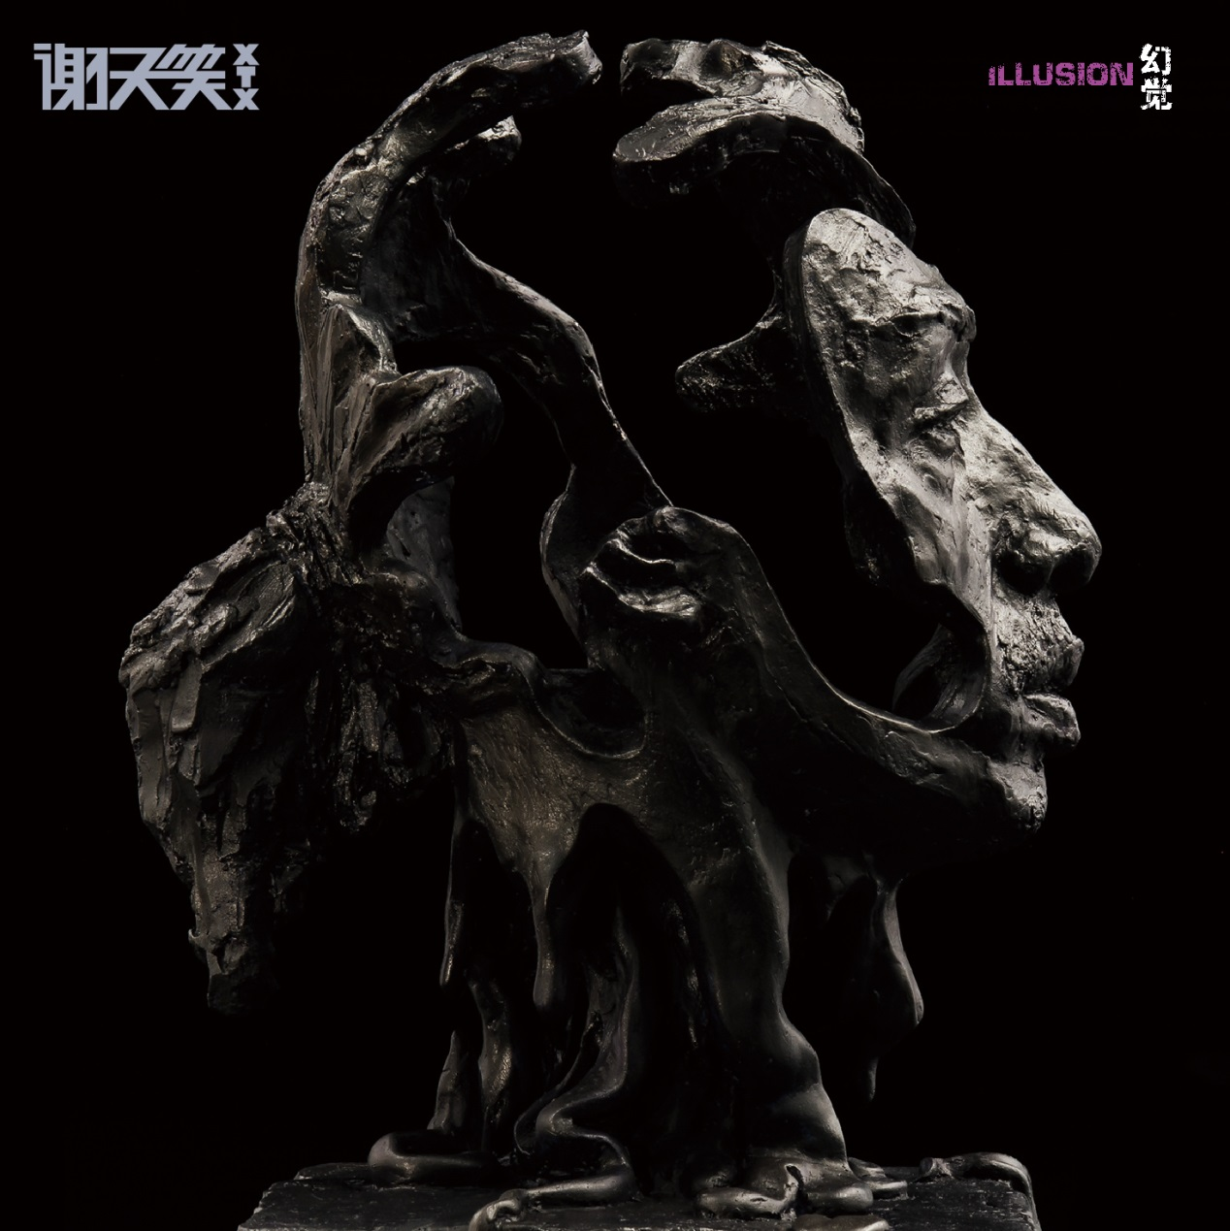

**专辑介绍：**

支持谢天笑，专辑官方售卖地址：<http://mlive.me/index.php?controller=site&action=products&id=104>  
《幻觉》是谢天笑签约摩登天空后的首张专辑，在2012年底《摩登天空7》合辑中一首《把夜晚染黑》揭开了新专辑神秘的序幕。这是一张回归之作，是谢天笑数年沉淀的产物，专辑的同期录音工程在北京老牌录音棚百花录制完成，力求还原更粗糙原始的音色质感和现场情绪。由清醒乐队鼓手一环担任制作人，高水准的混音制作也使得这张专辑实现了意识与内容的完美结合。

与形而上的社会理论家有所不同的是，谢天笑生长于离地面更近的地方，他从未尝试将自己架空于经验之上，感受以外。他的音乐像虫鸣一样尖锐，魅力来自于他的流畅和干脆，从不企图鼓吹理想主义的乌托邦，但当他站在舞台上咆哮时，他的愤怒依然能像鞭子一样抽中在场的每一个人。因为这愤怒源于真实的生活，这是谢天笑的功能，他从不刻意讨好大众审美，并且拽着你远离轻飘飘的时髦生活。必须承认的是，谢天笑占据了阴郁的天空一角。无论他将古筝，弦乐，雷鬼等各种元素揉杂进他的音乐，万变不离其宗的主题只有那一个，他是如此简洁干脆，鲜明的反对所有的矫饰和形而上学的混乱。所以这足以解释他的争议性，在大众审美快餐化的今日，他将外来因素像烟灰一样的扫出自己的音乐，在风一吹就散的言论里，谢天笑自像磐石一般蔚然不动。

《幻觉》结构分明主题统一，在大量加入键盘演奏的奇异音效背后，谢天笑的摇滚风骨依然脉络清晰，即使在键盘时髦的音色节拍铺垫下，垃圾摇滚的经典分解和弦和推土机式的贝斯线条仍然牢牢占据着专辑的主导地位。那股燥狠劲头如今被他扭进音乐的复杂编配里，在焦躁扭曲的音墙和粗糙的失真之间，听得出老谢和自己的较劲，在更为流畅的旋律走向中，他的怪异与宏大融汇成昭然若揭的野心，用更高制作水准回归最本真的摇滚乐！吉他的回授与延音制造出的宏大声场把所有讨巧元素包裹其中，对五声音阶的大量使用早已形成了独一无二的谢天笑式风格，在《幻觉》这张新专辑里，他依旧延续并巩固了这种风格。

关于谢天笑音乐风格转变的争论从未停止过，摇滚青年们希望他再狠点，再躁点，再继续砸下去，最好将一切砸烂，用以创建想象中的美丽新世界，可老谢似入无人之境般低眉垂目，不做细看也不做分辨，他并不乐意成为这一套燃烧理论的代言人，他的音乐只忠于自己的内心，旋律和歌词只为当下的感受服务。从某种意义上说，如今更内敛的谢天笑式音乐，反而成为他对群体意识的一种反叛。《幻觉》来自谢天笑的个人体验，他逐渐以从容取代激烈，将其转变为对音乐近似偏执狂一般的挑剔较真，内在的情感构成他的世界观，沉淀出这张专辑内省深沉，更具有说服力的音乐风貌。

专辑曲目：

1 与声音跳舞

2 脚步声在靠近

3 笼中鸟

4 把夜晚染黑

5 幻觉

6 追逐影子的人

7 不会改变

8 命运还是巧合

9 让我走

1.《与声音跳舞》

我分不清谁是人

分不清谁是动物

分不清谁是树木

食物也血肉模糊

堆满了整个房屋

随时把饥饿满足

我与我的声音跳舞

我与我的声音跳舞

对未来我从不在乎

我分不清谁是你

分不清谁是自己

分不清谁是父母

无论欢乐与痛苦

乌鸦伟人与老鼠

这些有谁能留住

我与我的声音跳舞

我与我的声音跳舞

对未来我从不在乎

我越想停就越停不住

我越想停就越停不住

越停不住

我与我的声音跳舞

与声音跳舞

吉他：谢天笑、赵龙

采样：赵龙

贝斯：师新涛

鼓：王轲

古筝：谢天笑

参与编曲：宋炜、韩光

2.《脚步声在靠近》

我的房子没有围墙

却一直有人趴在我的窗户上

是幻觉还是真的有人在讲

是惊慌还是内心早已失常

漫天传来这不可思议的声响始终在这世界上

始终在我耳旁

有人恐惧有人欢笑有人高唱有人在隐藏

隐藏内心的悲伤

听！ 那脚步在靠近

等待的那一天终于来临

听！那脚步在靠近

等待的那一天终于来临

吉他：谢天笑、赵龙

贝斯：师新涛

鼓：王轲

采样：赵龙

和声：谢天笑

和声编写：王轲、王昊、谢天笑

3.《笼中鸟》

没人知道去哪里呀

那雪人一早

就和太阳一起奔跑

风声呼啸 风声呼啸

吹过笼中鸟

没人知道去哪里呀

那风筝缠绕手中线在空中飘

声声鸣叫 声声鸣叫

是那笼中鸟

没人知道去哪里呀

没人知道去哪里呀~

吉他：谢天笑 赵龙

贝斯：师新涛

鼓：王轲

古筝：谢天笑

采样：小龙

和声 ：谢天笑

参与编曲：宋炜 韩光

4.《把夜晚染黑》

打开这扇久久未开的窗

灰尘一左一右撒在地上

我彻底忘记了站在这里的时间有多长

彻底忘记了任何方向

是什么力量能推倒灰色的墙

是什么土壤能够把爱抚养

深深的记忆中曾出现过眼前的这个景象

现实与梦境

我不怀疑

现实与梦境

我不怀疑

浓墨为何把夜晚染黑

任意涂抹在月光的周围

浓墨为何把夜晚染黑

任意涂抹在月光的周围

噢~

吉他： 李昭、谢天笑

贝斯：宋炜

鼓：韩光

编曲：谢天笑 李昭 宋炜 韩光

5.《幻觉》

人类拥挤在湖边

把杀戮与仇恨扔在里面

水中掀起了缕缕波澜

却把黑暗的世界改变

人世间从此没有不公平

心灵如白雪般纯净

谎言不在人与人之间

日复一日，年复一年

这一切仅仅是幻觉而已

这一切仅仅是幻觉而已

人类来到悬崖边

把罪恶与欺骗推下深渊

狂风暴雨和闪电美女野兽都在我眼前

天边太阳光渐渐升起

温暖每一个受伤的心

放下手中高举的皮鞭

让爱蔓延

让爱蔓延

这一切仅仅是幻觉而已

这一切仅仅是幻觉而已

时而想起

不知不觉又忘记

时而幸福

不知为何又痛苦

这一切仅仅是幻觉而已，这一切仅仅是幻觉而已

幻觉而已 幻觉而已

吉他：谢天笑、赵龙

贝斯：师新涛

鼓：王轲

键盘：张彧

采样：赵龙

和声：谢天笑

和声编写：谢天笑、张彧

6.《追逐影子的人》

追逐影子的人

来自那不变的青春

追逐影子的人

黑暗在日落前指引

去缝补乌云

去缝补峡谷

去缝补闪电与天空的裂痕

追逐影子的人

来自那不变的青春

追逐影子的人

黑暗在日落前指引

去缝补乌云

去缝补峡谷

去缝补闪电与天空的裂痕

他在一针一线中刺伤手指却流不出鲜血

一针一线中想起他曾经一丝不挂

赤身裸体的来到这世界

来到这世界

追逐影子的人

追逐影子的人追逐影子的人

来自那不变的青春

追逐影子的人

黑暗在日落前指引

去缝补乌云

去缝补峡谷

去缝补闪电与天空的裂痕

追逐影子的人

来自那不变的青春

追逐影子的人

黑暗在日落前指引

去缝补乌云

去缝补峡谷

去缝补闪电与天空的裂痕

他在一针一线中刺伤手指却流不出鲜血

一针一线中想起他曾经一丝不挂

赤身裸体的来到这世界

来到这世界

追逐影子的人

追逐影子的人追逐影子的人

来自那不变的青春

追逐影子的人

黑暗在日落前指引

去缝补乌云

去缝补峡谷

去缝补闪电与天空的裂痕

追逐影子的人

来自那不变的青春

追逐影子的人

黑暗在日落前指引

去缝补乌云

去缝补峡谷

去缝补闪电与天空的裂痕

他在一针一线中刺伤手指却流不出鲜血

一针一线中想起他曾经一丝不挂

赤身裸体的来到这世界

来到这世界

追逐影子的人

追逐影子的人追逐影子的人

来自那不变的青春

追逐影子的人

黑暗在日落前指引

去缝补乌云

去缝补峡谷

去缝补闪电与天空的裂痕

追逐影子的人

来自那不变的青春

追逐影子的人

黑暗在日落前指引

去缝补乌云

去缝补峡谷

去缝补闪电与天空的裂痕

他在一针一线中刺伤手指却流不出鲜血

一针一线中想起他曾经一丝不挂

赤身裸体的来到这世界

来到这世界

追逐影子的人

追逐影子的人追逐影子的人

来自那不变的青春

追逐影子的人

黑暗在日落前指引

去缝补乌云

去缝补峡谷

去缝补闪电与天空的裂痕

追逐影子的人

来自那不变的青春

追逐影子的人

黑暗在日落前指引

去缝补乌云

去缝补峡谷

去缝补闪电与天空的裂痕

他在一针一线中刺伤手指却流不出鲜血

一针一线中想起他曾经一丝不挂

赤身裸体的来到这世界

来到这世界

追逐影子的人

追逐影子的人追逐影子的人

来自那不变的青春

追逐影子的人

黑暗在日落前指引

去缝补乌云

去缝补峡谷

去缝补闪电与天空的裂痕

追逐影子的人

来自那不变的青春

追逐影子的人

黑暗在日落前指引

去缝补乌云

去缝补峡谷

去缝补闪电与天空的裂痕

他在一针一线中刺伤手指却流不出鲜血

一针一线中想起他曾经一丝不挂

赤身裸体的来到这世界

来到这世界

追逐影子的人

追逐影子的人

7.《不会改变》

这首歌只唱给你听

用我最美好的心灵

和阳光一起去旅行

去世界上最高的山顶

你就像花朵般美丽

却从来都不畏惧风雨

在我黑色的眼睛里

永远都会有你的身影

永远都会有你的身影

每当天空阴雨绵绵

我总会想起那段时间

不知道多少个夜未眠

只因为你的出现

就算生活能再来一遍

就算世界再回到从前

我知道我的选择

也不会改变。

我的选择

也不会改变

吉他/箱琴：谢天笑

贝斯：师新涛

鼓：王轲

古筝：周展 谢天笑

和声：谢天笑

和声编写：王轲 谢天笑

参与编曲：宋炜 韩光

8.《命运还是巧合》

上天给了我一双翅膀

放在我的肩上

从我黑色的世界里

向火光飞去

命运给了我一双眼睛

放在我的心里

从此为勇敢者哭泣

为不平的世界叹息

在千万棵枯树下唤醒

遗忘了自由的内心

曾在墓碑上许下的诺言

用的是与生俱来的母语

噢

是命运还是巧合

噢

是扑向火苗的飞蛾

尽情舞动着白色的身躯

焚身以火从不见足迹

向着那幸福的生活靠近

靠近！靠近！靠近！

吉他：谢天笑、赵龙

箱琴：赵龙

贝斯：师新涛

鼓：王轲

和声：谢天笑

和声编写：师振凯（龟仙）

9.《让我走》

让我走

让我走

带上我的身影带上脚印让我走

让我走

让我走

向着流淌在身上那无缘无故的河流

我不怕天黑

也不要来回

让风吹动身上这山山水水

最后这一回

最后这一回

最后这一回也没有任何因为

我不后悔

我不后悔

与日月同醉

音乐在我周围

我不后悔

我不后悔

同天地举杯

脚下路漫漫不归

吉他： 谢天笑 赵龙

贝斯：师新涛

鼓：王轲

采样：赵龙

和声：谢天笑

和声编写：王轲王昊 谢天笑

# No.6 那不是我 2017.7 摩登天空

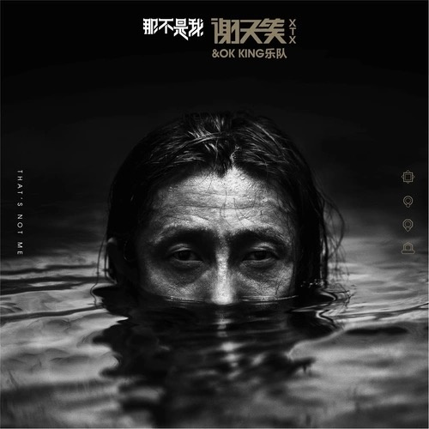

**专辑介绍：**暌违四年，谢天笑携最新专辑《那不是我》震撼归来！  
这张专辑不仅延用古筝搭配摇滚，更是谢天笑与OK King乐队首次联袂欧洲交响乐团和国际金牌制作人Marco Trentacoste重金打造。这张黑色的专辑沉淀了人生的思考、生命的意义，堪称中国摇滚乐坛今年下半年的开篇巨制。  
2017中国乐坛下半年开篇巨制出炉 谢天笑新专辑《那不是我》正式发行  
  
上月底，谢天笑发布了单曲《最古老的舞蹈》，尽管与上张专辑《幻觉》已时隔四年之久，但新老歌迷依然能从这一作品中，找到熟悉的感觉——那股在精致的旋律与狂暴能量之间快意游走音乐本色，人生里的那些似真非真的幻境在这一本色里逼真地展现。在《最古老的舞蹈》预热之后，如今，收录了十首新作的谢天笑专辑《那不是我》正式上线发行，精湛的制作与宏大的主题，让这一专辑成为作为中国摇滚乐坛今年下半年的开篇巨制。  
  
从风格上来说，《那不是我》仍然是一张摇滚乐唱片它不仅延用了谢天笑标志性的民族乐器——古筝，保留着他全新而又独特的“中式摇滚“的本色。但最具有开拓性的是，在专辑录制中，谢天笑首次携手欧洲的交响乐团合作。当然，这一名为EDODEA的交响乐团也非泛泛之辈，它是英国著名摇滚乐队Muse的御用交响乐团，在世界上有着极高的声誉，并且擅长在传统的交响乐领域之外，开拓新的领域，这一次，EDODEA乐团与谢天笑及乐队的合作，也成为他们与中国音乐家的首次合作。英雄见英雄，惺惺相惜，音乐品质自然不在话下。而这张唱片的制作人是国际金牌制作人Marco Trentacoste，这位曾为著名乐队“时空飞鹰”制作音乐电影的英国大咖，刚一接触谢天笑后就惊叹于中国摇滚的魅力。作为谢天笑首次邀请海外的制作人参与制作的专辑，Marco在《那不是我》的细节上反复雕琢，凭着对中国摇滚乐的痴迷与一直以来心中保有的那份神秘感，Marco将手上的功夫发挥到了极致。而值得一提的还有老搭档键盘手张彧，它包揽了所有弦乐的总谱，并在歌曲取舍上起到了至关重要的作用。经张彧的妙手，摇滚乐与交响乐在专辑中成功地无缝衔接。除了庞大的制作团队，专辑《那不是我》也在制作硬件上精益求精，为了满足谢天笑在专辑制作层面上的严苛要求，《那不是我》的制作团队，几乎走遍了欧美所有顶级的音乐工作室。从米兰、佛罗伦萨到都林、威尼斯和洛杉矶，一路上的精雕细琢，让这专辑在制作层面，呈现出无与伦比的匠心。  
  
与先前发布的单曲《最古老的舞蹈》的整体色调相一致，《那不是我》依旧是属于谢天笑身上那标志性的黑色基调，但是这一黑色的深底，却暗藏着内力，含蓄浑厚。在看似浓密有秩的黑色团块下，潜藏着五颜六色的斑斓。  
  
开篇的《七彩的皮肤》是专辑中的一首随性之作。它最初是谢天笑在排练途中偶然写就歌词，在和OK King（谢天笑乐队名称）拿着乐器即兴玩耍中产生歌曲雏形，并最终意外地一气呵成。在这首制作过程中，首次演绎时的错误拍子和位置，被一并保留了下来，还原了真实的状态，这一“不完美”并非缺憾，它反而以真实的状态呈现出了另一种“完美”。  
  
《蚂蚁》是一首以小见大的的作品，谢天笑看到一只蚂蚁伏在糖果上慢慢死去，从这一渺小生命的身上，他便联想起怎样的诱惑可以让人一往无前地奔赴死亡。“在甜蜜的陷阱中奄奄一息”这样的沉重赤裸的主题，反而通过了一种全新的个缺编配方式来呈现，抒情味道的扫弦之后，大段的吉他solo和弦乐紧凑激昂碰撞，弦乐的戏剧化演绎与吉他行云流水的演奏交织在一起，颇有一种进行曲的感觉，把主题的沉重，用反差式叙事手段来展现，不落俗套，却值得反复咀嚼个中味道。  
  
说到作品中的实验性与大胆的挑战性，那么《岸上有人》这首新鲜的作品，从歌词到音乐，都带着全新的实验性，它源于谢天笑之前听过的一个故事，是他为数不多的直接从现实取材的作品，字字珠玑，而全歌中的古筝，引领着多变的曲式，一扬一抑之间，散发着一种诡异地味道。而《肉》则在音域上带着极强的挑战性，它是谢天笑初尝目前低音极限的作品，全曲只有高潮却没有谢天笑惯用的高音，巧妙的编配下，让这首作品极尽情感氛围渲染之能事。  
  
专辑的同名曲《那不是我》则是一首点题之作，全歌由弦乐开启，高亢的歌唱中，诉说着一个迷失的故事“我在盗取灵魂之歌的路上出卖了自己”，然而，在这一迷失的心路中，“我”心里却驻扎着另一个“我”，他在反复抗辩“那不是我！我从没有丢失自我”“那不是我！我从没有在水中生活”，这一双声部的叙事，构成了作为个体的“我”的真实的内心世界，一个被日常规则所控制的“我”，与那个不甘在现状中沉沦、随波逐流的我，两个我的声音在激烈争论，而弦乐的铺陈，则把这种激烈向前推进，呈现出了赤裸的真实，也许，这也成为理解专辑《那不是我》的一把重要钥匙。  
  
在《那不是我》整张唱片中，谢天笑投入精力最多的，是歌词部分，他从未怀疑过自己和OK King的音乐能力，多年的默契也让他与乐队之间无需用更多的言语来沟通交流。与拿起琴就能玩得心应手的作曲相比较，歌词部分确实让谢天笑下了一番功夫。然而，正是在歌词上雕琢与反复打磨，让专辑《那不是我》在歌词意向上完美呈现出整张专辑那黑色的基调，深沉而具有强大的思辨力。  
  
作为蛰伏四年后的一张沉淀之作，《那不是我》展示出谢天笑在音乐上高超的修辞表达与基于对现实深刻洞察之上的主题书写，一如专辑名所涵盖的，整张专辑之中，通过对自我的拷问，来展示出一种否定性的力量，这种力量仿佛一支长矛般刺向我们身上的创口，然而，只有刺出创口的矛，才能将创口治愈，《那不是我》通过这一否定性的力量，治愈着我们身上的创口，同时也催生着在时代中成长的全新自我。

专辑曲目：

1 七彩的皮肤

2 肉

3 女王谷

4 那不是我

5 蚂蚁

6 藏在树下的匕首

7 人无姓名

8 乌云的心意

9 岸上的人

10 最古老的舞蹈

1.《七彩的皮肤》

整个人间都在颤抖

抖落了大地

抖落了五脏六腑

抖落了七彩的皮肤

整个人间都在颤抖

抖落了时间

抖落了痛楚

抖落了七彩的皮肤

七彩的皮肤

坐在灰尘上的人

遥不可及

你把整个地皮

缝补成一件棉衣

穿上它

此生从没有痕迹

此生从没有痕迹

河流满头大汗

委屈的底下了头

微笑着诉说那不可能抵达的彼岸

诉说着一生的遗憾

整个人间都在颤抖

抖落了大地

抖落了五脏六腑

抖落了七彩的皮肤

七彩的皮肤

七彩的皮肤

七彩的皮肤

七彩的皮肤

七彩的皮肤

七彩的皮肤

2.《肉》

吉他：谢天笑 / Marco Trentacoste

箱琴：谢天笑

鼓手：张骞

贝斯：宋伟

键盘：张彧

弦乐编配指挥：张彧

交响乐团：EDODEA

录音：Marco Trentacoste

缩混：Marco Trentacoste

制作人：Marco Trentacoste

这究竟是一种什么样的味道

我越想越感到奇怪

它来自哪个方向也无从寻找

我问遍世上

每一个人都不知道

一群狗在天下尽情撕咬

天地间到处是纷乱的咆哮

我怎么想也想不起来

我怎么想也想不明白

请告诉我

这究竟是一种什么样的味道

这究竟是一种什么样的味道

我越想越感到无奈

它来自哪个方向也无从寻找

我问遍世上每一个人都不知道

我问遍世上每一个人都不知道

我问遍世上每一个人都不知道

一群狗在天下尽情撕咬

天地间到处是纷乱的咆哮

我怎么想也想不起来

我怎么想也想不明白

请告诉我

这究竟是一种什么样的味道

一大块人肉在火炉上被烤焦

有肥有瘦的脸流着泪在笑

这有什么可笑

这有什么可笑

请告诉我这究竟

是一种什么样的味道

3.《女王谷》

穿上最漂亮的衣服

挂上最精美的泪珠

等待着你路过这女王谷

许许多多婴儿在哭

没有开始也没有结束

没有谁能阻挡去女王谷

等待着你画出那张地图

找到那条最危险的路

女王谷

远方传来了一封信

路途遥远已模模糊糊

它来自那神秘的女王谷

许许多多婴儿在哭

没有开始没有结束

没有谁能阻挡去女王谷

等待着你画出那张地图

找到那条最危险的路

女王谷 去女王谷

大雨倾盆如注在每一条路

闪电击中了那棵摇摇欲坠的树

千万年的风雪环绕着女王谷

却点亮了那曾冰冻的火烛

大雨倾盆如注在每一条路

闪电击中了那棵摇摇欲坠的树

千万年的风雪环绕着女王谷

却点亮了那曾冰冻的火烛

穿上最漂亮的衣服

挂上最精美的泪珠

等待着你路过这女王谷

等待着你路过这女王谷

等待着你路过这女王谷

等待着你路过这女王谷

等待着你路过这女王谷

4.《那不是我》

合声：谢天笑

吉他：谢天笑/Marco Trentacoste

鼓手：张骞

贝斯：宋伟

键盘：张彧

特邀吉他：Reepo

弦乐编配指挥：张彧

交响乐团：EDODEA

录音：Marco Trentacoste

缩混：Marco Trentacoste

制作人：Marco Trentacoste

我没日没夜的追寻你

你如此美丽

到底是什么塑造了你的血肉之躯

你说这世上没有自我

爱却如此甜蜜

你回头一笑却让山河都颤栗

我在盗取灵魂之歌的路上

出卖了自己

这是早有的约定你我心有灵犀

低头望着在水中

来来回回游动的鱼

却再也认不出倒影中的自己

那不是我我从没有丢失自我

你说的那个人

已随装满黄金的船一同沉没

那不是我我从没有在水中生活

我从没有在水中

用尾巴掀起缕缕水波

也从没有鳞片在我身体上生长过

那不是我我从没有丢失自我

你说的那个人

已随装满黄金的船一同沉没

那不是我我从没有在水中生活

我从没有在水中

用尾巴掀起缕缕水波

那不是我我从没有丢失自我

你说的那个人

已随装满黄金的船一同沉没

那不是我我从没有在水中生活

我从没有在水中

用尾巴掀起缕缕水波

也从没有鳞片在我身体上生长过

也从没有鳞片在我身体上生长过

5.《蚂蚁》

夜幕无情的降临在大地

到处都是太阳的尸体

祖先传给你这有力的双臂

在这漆黑的夜

充满委屈

你的家在芬芳的花园里

你曾经把蜜蜂举过头顶

满天的冰雪连接着四季

一粒大米填满你的身躯

一粒大米填满你的身躯

是什么在前方指引你

在甜蜜的陷阱中奄奄一息

是什么在前方指引你

蚂蚁 蚂蚁 蚂蚁

是什么在前方指引你

在甜蜜的陷阱中奄奄一息

是什么在前方指引你

蚂蚁 蚂蚁 蚂蚁

是什么在前方指引你

在甜蜜的陷阱中奄奄一息

是什么在前方指引你

蚂蚁 蚂蚁 蚂蚁

蚂蚁 蚂蚁 蚂蚁

蚂蚁 蚂蚁 蚂蚁

6.《藏在树下的匕首》

把最后的那杯酒

用你最好的心情递给我

不要惊慌不要犹豫就把它递给我

尽管就让它流

尽管就让它流到我的心中

就让它流到我的心中去把疯狂抚摸

把你藏在树下的那把匕首也递给我

如果它已经不锋利就请再去磨一磨

你不要相信它的身体

会因此变的更加单薄

你不要相信

在它闪闪发亮的时候

会把我这唯一的手指划破

既然在这个世界上

已经没有什么对和错

那我会做一个让自己最舒服的选择

那我会做一个让自己最舒服的选择

那我会做一个让自己最舒服的选择

把你藏在树下的那把匕首也递给我

如果它已经不锋利就请再去磨一磨

你不要相信它的身体

会因此变的更加单薄

你不要相信

在它闪闪发亮的时候

会把我这唯一的手指划破

唯一的手指划破

把我唯一的手指划破

唯一的手指划破

把我唯一的手指划破

我不顾一切的伸出双手

尽可能将它抚摸

这到底是为什么

深深的吸引着我

把我唯一的手指划破

唯一的手指划破

唯一的手指划破

7.《人无姓名》

合声：谢天笑

吉他：谢天笑/Marco Trentacoste

鼓手：张骞

贝斯：宋伟

键盘：张彧

古筝：丁雪

特邀吉他：Reepo

录音：Marco Trentacoste

缩混：Marco Trentacoste

制作人：Marco Trentacoste

人们为什么忘记了自己

为什么忘记了黄昏和黎明

人们为什么忘记了自己

本来每个人都没有姓和名

人们为什么忘记了自己

为什么忘记了黄昏和黎明

你拥有世上最性感的身体

失去一切只为得到你

本来每个人都没有姓和名

本来每个人都没有姓和名

本来每个人都没有姓和名

本来每个人

本来每个人

本来每个人

都没有姓和名

本来每个人都没有姓和名

本来每个人

本来每个人

本来每个人都没有姓和名

8.《乌云的心意》

合声：谢天笑

吉他：谢天笑

鼓手：张骞

贝斯：宋伟

键盘：张彧

录音：Marco Trentacoste

缩混：Marco Trentacoste

制作人：Marco Trentacoste

你的内心一定隐藏着

从没提起的秘密

一定隐藏着

难以启齿的话题

因为那从没去过的湖面

已被风掀起涟漪

那屡屡涟漪

来自过去

你的内心一定隐藏着

从没提起的秘密

一定隐藏着

难以启齿的话题

因为那从没去过的湖面

已被风掀起涟漪

那屡屡涟漪

来自过去

手纹依然随波逐流

依然是

那一切结果的缘由

风吹落繁星无尽叹息

吹落的暴雨是乌云曾经的心意

当那冰天雪地的世界

被深深藏在心里

关于这些已太久没有人提起

在许多年以前

已抛弃了融化的恐惧

它变的美丽动人

无与伦比

当那冰天雪地的世界

被深深藏在心里

关于这些已太久没有人提起

在许多年以前

已抛弃了融化的恐惧

它变的美丽动人

无与伦比

手纹依然随波逐流

依然是

那一切结果的缘由

风吹落繁星无尽叹息

吹落的暴雨是乌云曾经的心意

手纹依然随波逐流

依然是

那一切结果的缘由

风吹落繁星无尽叹息

吹落的暴雨是乌云曾经的心意

9.《岸上的人》

岸上有人 - 谢天笑

吉他：谢天笑

箱琴：Marco Trentacoste

鼓手：张骞

贝斯：宋伟

键盘：张彧

古筝：丁雪

合声：谢天笑

录音：Marco Trentacoste

缩混：Marco Trentacoste

制作人：Marco Trentacoste

眼前这条河又长又深

岸上有一个逃命的人

在深夜里

他一直不眠到清晨

他的内心此时无比灿烂

想起家门前的红牡丹

他的内心此时无比灿烂

从不后悔今生与你遇见

把那来时的脚印轻轻擦去

把那来时的脚印轻轻擦去

把那来时的脚印轻轻擦去

留下那个可以通天的缝隙

发现一个逃亡的理由

在生死间来回躲避

让一个个罪恶

倒影在他的肉体

他的内心此时无比灿烂

想起家门前的红牡丹

他的内心此时无比灿烂

从不后悔今生与你遇见

把那来时的脚印轻轻擦去

把那来时的脚印轻轻擦去

把那来时的脚印轻轻擦去

留下那个可以通天的缝隙

留下那个可以通天的缝隙

就让岸上的人

把这清晨的阳光弄脏

把这清晨的阳光弄脏

把这清晨的阳光弄脏

就让岸上的人

把这清晨的阳光弄脏

把这清晨的阳光弄脏

把这清晨的阳光弄脏

就让岸上的人

就让岸上的人

10.《最古老的舞蹈》

欢快的人们正在篝火

准备烧毁那些过错

许多马车来自黄昏

车上空无一人

一辆 又一辆

一辆 还有一辆

它通向那不存在的方向

在那里

万物胡言乱语

就在那里

夜晚大步流星

不可一世

步伐坚定

步伐坚定

你就应该留下来

留下来喝一壶老酒

你用天生的这双手

拒绝了所有的挽留

可是你却跳起了最古老的舞蹈

可是你却跳起了最古老的舞蹈

可是你却跳起了最古老的舞蹈

可是你却跳起了最古老的舞蹈

直到百鸟围绕的陷阱

吞食完所有的羽毛

直到面对自己的影子垂涎欲滴

进入这圈套

你就应该留下来

留下来喝一壶老酒

你用天生的这双手

拒绝了所有的挽留

可是你却跳起了最古老的舞蹈

可是你却跳起了最古老的舞蹈

可是你却跳起了最古老的舞蹈

可是你却跳起了最古老的舞蹈

直到百鸟围绕的陷阱

吞食完所有的羽毛

直到面对自己的影子垂涎欲滴

进入这圈套

直到百鸟围绕的陷阱

吞食完所有的羽毛

直到面对自己的影子垂涎欲滴

进入这圈套

直到面对自己的影子垂涎欲滴

进入这圈套